**泛渠道PRD**

2019年6月

**版本历史**

|  |  |  |  |
| --- | --- | --- | --- |
| **文档版本** | **撰写时间** | **变更人** | **属性** |
| *V1.0* | *201x-x-x* | *Xxx* | *新建* |
|  |  |  |  |
|  |  |  |  |
|  |  |  |  |
|  |  |  |  |
|  |  |  |  |
|  |  |  |  |
|  |  |  |  |

目录

1. 产品概述 4

1.1. 产品背景 4

1.2. 产品解决的问题 4

1.3. 功能规划 4

1.4. 总体方案 4

2. 泛渠道平台 4

2.1. 资料同步 4

2.1.1. 使用角色 5

2.1.2. 功能模块功能综述 5

2.1.3. 逻辑说明 5

2.1.4. 功能说明 5

2.2. 登录及首页 5

2.2.1. 使用角色 5

2.2.2. 功能模块功能综述 6

2.2.3. 逻辑说明 6

2.2.4. 功能说明 6

2.3. 卡券核销 6

2.3.1. 使用角色 6

2.3.2. 功能模块功能综述 7

2.3.3. 逻辑说明 7

2.3.4. 功能说明 7

2.4. 绑定银行卡 7

2.4.1. 使用角色 7

2.4.2. 功能模块功能综述 7

2.4.3. 逻辑说明 8

2.4.4. 功能说明 8

2.1. 门店提现 8

2.1.1. 使用角色 8

2.1.2. 功能模块功能综述 8

2.1.3. 逻辑说明 9

2.1.4. 功能说明 9

2.2. 我的活动 9

2.2.1. 使用角色 9

2.2.2. 功能模块功能综述 9

2.2.3. 逻辑说明 9

2.2.4. 功能说明 9

2.3. 我的订单 9

2.3.1. 使用角色 10

2.3.2. 功能模块功能综述 10

2.3.3. 逻辑说明 10

2.3.4. 功能说明 10

3. 新零售小程序 10

3.1. 订购流程 10

3.1.1. 使用角色 10

3.1.2. 功能模块功能综述 10

3.1.3. 逻辑说明 11

3.1.4. 功能说明 11

3.2. 我的提货券 12

3.2.1. 使用角色 12

3.2.2. 功能模块功能综述 12

3.2.3. 逻辑说明 13

3.2.4. 功能说明 13

# 产品概述

## 产品背景

## 产品解决的问题

## 功能规划

## 总体方案

# 泛渠道运营平台

## 资料同步

### 使用角色

用户

### 功能模块功能综述

### 逻辑说明

### 功能说明



1. 门店信息同步
2. 渠道集中化系统维护组织结构，门店以及门店的分账比例（商家比例、门店比例，比例总和为100%）。
3. 渠道集中化系统将商家编码，商家名称，门店编码，门店名称，门店地址，工号同步（实时接口）到泛渠道运营平台，新增时根据门店编码生成门店二维码。
4. 渠道集中化系统将商家编码，商家名称，门店编码，门店名称，分账比例同步到支付中心。

## 登录及首页

### 使用角色

用户

### 功能模块功能综述

### 逻辑说明

### 功能说明



1、登录

店员在生意宝系统点击“泛渠道运营平台”按钮，如果认证通过则跳转到泛渠道运营平台系统的首页，否则报错。

2、首页

门店信息：根据登录工号查询所在门店名称，门店编码，门店二维码。

门店二维码：点击门店二维码，展示门店二维码的大图，支持二维码的转发以及下载。

提现金额：调用支付中心接口查询分账账户的余额。提现规则需要和支付中心确认。

## 卡券核销

### 使用角色

用户

### 功能模块功能综述

### 逻辑说明

### 功能说明



1. 店员使用泛渠道运营平台的扫码功能扫码用户提货券的二维码进行卡券的核销，校验卡券是否属于该门店，卡券的状态是否为未使用，卡券是否过了有效期，订单状态是否为“已完成”状态。如果卡券不属于该门店则提示用户“该卡券不属于当前门店，无法核销”，如果卡券状态为已使用则提示用户“该卡券已使用，无法核销”；如果卡券已过有效期则提示用户“该卡券已过期，无法核销”；如果订单状态为“待办理”，卡券状态为“未使用”，则提示用户“合约还未办理成功，卡券暂时无法使用”；如果卡券状态为“已作废”，则提示用户“该卡券已作废，无法核销”。
2. 校验通过后调用卡券中心的接口对卡券进行预占，如果卡券核销成功则调用支付中心的接口进行划拨，如果划拨成功调卡券中心的接口将卡券的状态变为“已使用”；如果划拨失败则调卡券中心的接口进行取消预占；如果卡券核销失败则提示用户核销失败信息。

## 绑定银行卡

### 使用角色

用户

### 功能模块功能综述

### 逻辑说明

### 功能说明



1. 门店信息同步

店员点击“提现设置”后跳转到支付中心页面。

## 门店提现

### 使用角色

用户

### 功能模块功能综述

### 逻辑说明

### 功能说明



1. 零钱提现：门店人员点击“零钱提现”按钮，跳转到支付中心的页面进行提现。
2. 提现明细查询：跳转到支付中心页面查询提现明细。

## 我的活动

### 使用角色

用户

### 功能模块功能综述

### 逻辑说明

### 功能说明

查询营销活动配置信息，包括配置页面以及活动名称。

## 我的订单

### 使用角色

用户

### 功能模块功能综述

### 逻辑说明

### 功能说明

支持用户根据订单状态查询所在门店订单信息，并且支持查看订单详情。

支持用户根据订单号查询订单。

# 新零售小程序

## 订购流程

### 使用角色

用户

### 功能模块功能综述

### 逻辑说明

### 功能说明



1. 用户订购营销活动
2. 用户扫描营销活动二维码，打开营销活动页面，点击参与活动时校验门店状态是否正常，门店下工号状态是否正常，如果没有则不允许办理。
3. 用户进行鉴权登录，获取用户手机号码，然后调用CRM接口进行三户校验，如果是浙江移动号码则展示活动订购页面并且展示用户的手机号码，然后调用CRM接口查询消费记录，合约信息（调用接口查询消费记录和合约记录记录需要记录调用记录）；否则在活动订购页面提示“您的号码不是浙江移动号码”。
4. 用户选择档次后，调用CRM的接口校验用户是否可以办理该营销案，如果校验通过则跳转到短信认证页面，并且调用后台接口生成订单，订单状态为“待支付”，否则提示用户不可办理原因（不可以办理原因需要支持按地市配置错误信息）。
5. 用户点击“获取短信验证码”，调用认证中心接口下发短信验证码，用户输入短信验证码后调用认证中心接口校验验证码是否正确，如果正确则跳转到免填单页面（嵌入无纸化系统页面，先调业务大厅接口获取ID，再跳转到无纸化系统页面（携带ID），签字完成跳转到新零售系统的“确认办理”页面），否则提示验证码不正确。
6. 用户对免填单进行签字后，调用支付中心接口拉起收银台。
7. 用户进行支付后，调用支付中心接口将收款金额存入托管账户。支付中心处理完成后回调泛渠道平台后台接口通知支付结果，如果支付失败则提示支付失败；如果支付成功则泛渠道平台后台将订单状态改为“待办理”，然后调用卡券中心接口生成卡券信息，并且绑定订单与卡券的关系。

读取办理模式（根据商家配置办理模式：直接模式、确认模式），调用业务大厅接口受理业务（先实时调用，如果调用失败则插入MQ），然后如果是直接模式则将订单状态改为“已完成”，如果是确认模式则订单状态不变。

跳转业务办理成功页面时先查本地订单是否是支付成功，如果本地依然未成功则调支付中心接口查询订单是否支付成功，然后取订单的卡券二维码，展示到成功页面。

1. 对于确认模式的订单，业务大厅回调后，新零售将订单状态改为“已完成”；对于直接模式的订单，不做处理。
2. 对于确认模式的订单，如果店员在业务大厅终止订单然后回调新零售系统，新零售系统将订单状态改为“已取消”，卡券的状态改为“已作废”，并且调用卡券中心接口将卡券的状态改为“已作废”，然后调用支付中心的接口进行退款（异步）。
3. 切换号码
4. 用户点击“切换手机号码”，展示手机号码登录页面。
5. 用户输入手机号码，点击“确认”后，调用CRM系统接口进行三户校验，如果校验失败，则提示用户“您的号码不是浙江移动号码”，否则在活动订购页面展示登录成功的手机号码。

## 我的提货券

### 使用角色

用户

### 功能模块功能综述

### 逻辑说明

### 功能说明

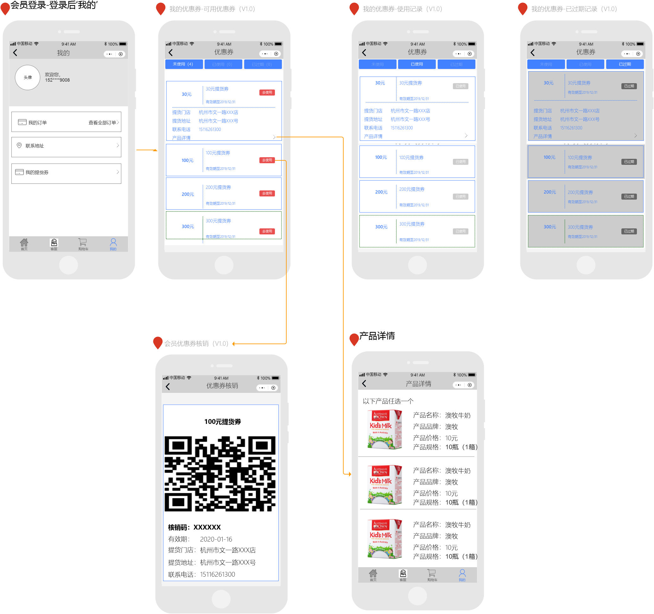

用户进入“我的”菜单，点击“我的提货券”跳转到优惠券页面，展示提货券信息，点击“去使用”按钮跳转到优惠券核销页面，展示卡券信息，卡券二维码信息；查看产品详情时跳转到产品详情页面，展示产品信息。

未使用：查询我的当前时间小于有效期结束时间，并且状态为“未使用”状态的卡券。

已使用：查询我的状态为“已使用”状态的卡券。

已过期：查询我的当前时间大于有效期结束时间，并且状态为“未使用”状态的卡券。

已作废：查询我的状态为“已作废”状态的卡券。

## 提货券短信认证

### 使用角色

用户

### 功能模块功能综述

### 逻辑说明

### 功能说明

读取商家的短信认证开关，如果该商家的开关关闭则直接显示提货券二维码。

如果开关打开并且业务办理号码和用户号码不一致，则不展示提货券二维码，展示短信认证信息，用户点击获取短信验证码后，下发短信验证码给用户，用户输入短信验证码点击确定后，校验短信验证码是否正确，如果正确则展示提货二维码，如果不正确则提示“短信验证不正确，请重新输入”；如果一致则直接展示提货券二维码。

在我的提货券页面，如果再次查看提货券二维码需要重新做验证。